OOO «ЛАМЕТ»
Лазеры и метрология
LAMET Ltd
Lasers & Metrology
107014, Москва,
3-я Сокольническая ул., д.1, 120
тел.: (495) 490-90-10 факс: (499) 269-65-55
107014, Moscow
3 Sokolnicheskaya street, 1, 120
tel.: (495) 490-90-10 fax: (499) 269-65-55

Преобразователь лазерного излучения фотоэлектрический ПФ1-4
ИВПС.203.581.130 зав. № 514

Паспорт

1 Общие указания
Настоящий документ объединяет паспорт, техническое описание и инструкцию по эксплуатации преобразователя лазерного излучения фотоэлектрического ПФ1-4 (далее по тексту – Преобразователя).
Паспорт входит в комплект поставки Преобразователя и должен постоянно находиться с ним.

2 Назначение
Преобразователь ПФ1-4 предназначен для преобразования лазерного излучения непрерывных, импульсных и импульсно-периодических лазеров технологического, лабораторного и специального назначения в электрический сигнал. При работе совместно с Регистратором РИЦ822 Преобразователь обеспечивает измерение мощности и энергии импульсов лазерного излучения, в том числе в частотном режиме.

3 Основные технические характеристики

Спектральный диапазон (мкм)* |  | 0,3 - 1,1
Апертура (мм) |  | Ø 86
Диапазон измерений энергии импульса излучения (Дж)** |  | 0,02 … 3∙10⁴
Диапазон измерений мощности лазерного излучения (Вт)** |  | 10 … 10⁴
Максимальная допустимая плотность мощности (Вт/см²)  при времени воздействия (с) |  | 100  ≥100 | 10³  1 | 10⁴  10⁻² | 10⁵  10⁻⁴ | 10⁶  10⁻⁶ | 10⁷  10⁻⁸
Чувствительность на длине волны: | при измерении мощности с РИЦ822  (ЕМР/Вт) | при измерении энергии с РИЦ822 по площади,  период измерений 4 мкс  (ЕМР/Дж)
532 нм | 1,11 | 278153
1064 нм | 1,24 | 309059
Длительность импульсной характеристики, не более (мс) |  | 1
Основная относительная погрешность измерения мощности и энергии |  | 10
Габаритные размеры (мм) |  | 206х188х125
Масса (кг) |  | 1,5

*Преобразователь прокалиброван на длинах волн 532 нм и 1,064 нм. На других длинах волн преобразователь может использоваться для относительных измерений (временных зависимостей, пропускания светофильтров и пр.).
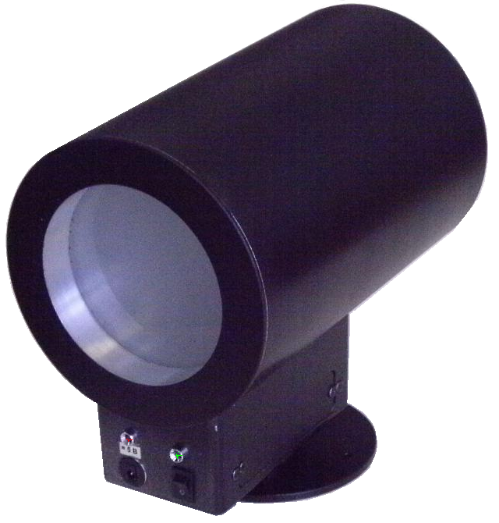
**Указаны полные диапазоны измерения, однако измерение мощности возможно только при длительности импульса более 10мс, а измерение энергии обеспечивается только при условии, что выходной сигнал Преобразователя в результате действия импульса излучения не достигает уровня насыщения (32768 ЕМР). Преобразователь является неохлаждаемым прибором (у него отсутствует внешнее жидкостное охлаждение). Поэтому он рассчитан на периодические, относительно кратковременные измерения мощности продолжительностью не более 1 минуты с последующими перерывами. При непрерывной длительной эксплуатации, для обеспечения внутреннего термодинамического баланса Преобразователя, необходимо, чтобы средняя мощность поступающего на него излучения не превышала 5 Вт.

4 Комплектность
4.1 Преобразователь лазерного излучения фотоэлектрический ПФ1-4
зав. № 514.
4.2 Адаптер ~220 В, 50 Гц/=5 В (для зарядки внутреннего аккумулятора).
4.3 Кабель «ПФ1-4 - РИЦ822».
λ, нм
4.4 Паспорт.

5 Устройство и принцип действия.
Конструктивной основой Преобразователя является полый металлический корпус, внутренние поверхности которого диффузно отражают падающее на них излучение. Часть отраженного от стенок излучения поступает на четыре фотоприемника, расположенных внутри корпуса вокруг приемной апертуры. Сигналы фотоприемников усиливаются и суммируются, образуя тем самым общий сигнал, пропорциональный мощности (энергии) излучения, поступившего на приемную апертуру (как лазерного, так и фонового). Мощность лазерного излучения определяется по разности сигналов (суммарного и фонового). Энергия импульса излучения определяется цифровым интегрированием выходного импульсного сигнала Преобразователя.
Под корпусом расположен блок питания и обработки сигнала. Блок имеет:
- гнездо для подключения адаптера при зарядке внутреннего аккумулятора;
- тумблер включения;
- выходной разъем типа РС4;
- два сигнальных светодиода (красный и зеленый).
Преобразователь работает как от сети ~220 В, 50 Гц (через адаптер), так и от встроенного аккумулятора Li-ион. В заряженном состоянии при включении тумблера периодически (раз в несколько секунд) мигает зеленый светодиод. При разрядке аккумулятора Преобразователь некоторое время остается в работоспособном состоянии, но требует подзарядки – об этом сигнализирует мигание красного светодиода. Зарядка аккумулятора осуществляется с помощью адаптера, входящего в комплект Преобразователя. При подключении адаптера красный светодиод гаснет. В процессе зарядки зеленый светодиод светится постоянно, а при достижении необходимого уровня начинает мигать.

6 Указания по эксплуатации и хранению.
6.1 Эксплуатацию и хранение Преобразователя следует производить в интервале температур от +10 до +30 °С и относительной влажности воздуха до 80 % при температуре 20 °С.
6.2 Преобразователь необходимо оберегать от механических повреждений и каких-либо загрязнений защитного стекла на входной апертуре.
6.3 Преобразователь имеет три резьбовых установочных отверстия: М6 (для установки на штатную платформу), 1/4 дюйма (для установки на стандартный штатив), а также М8 (для установки на какой-либо специальный кронштейн).
6.4 Преобразователь должен устанавливаться в месте, свободном от пыли, защищенном от электромагнитных помех, источников посторонних тепловых возмущений, а также от прямого солнечного излучения.

7 Указания мер безопасности.
При работе с Преобразователем необходимо руководствоваться правилами ПТЭ и ПТБ, санитарными нормами и правилами устройства и эксплуатации лазеров.
8 Порядок работы
Перед началом работ необходимо ознакомиться с настоящим документом и паспортом Регистратора РИЦ822.
8.1 Установить Преобразователь таким образом, чтобы ось падающего оптического пучка проходила через центр его приемной апертуры, составляя с осью Преобразователя угол не более 5 градусов.
8.2 Подключить Преобразователь к выбранному каналу Регистратора РИЦ822 и ввести в соответствующие поля панели «Параметры эксперимента» значения коэффициента преобразования, указанные в настоящем Паспорте.
При этом в случае необходимости измерения энергии импульсов дополнительно выполнить следующие операции:
- установить в панели «Параметры эксперимента» вариант измерения энергии «По площади» и указать паспортное значение чувствительности (для периода измерений 4мкс);
В панели «Программа эксперимента»:
- установить время измерений «До пуска» не менее ожидаемой длительности импульса;
- установить время измерений «После пуска» не менее двух ожидаемых длительностей импульса или двух длительностей импульсной характеристики преобразователя (большей из этих величин);
- установить период измерений 4 мкс.
Примечание: В случае, если ожидаемая длительность импульса находится в пределах 1…10 с, то следует установить в панели «Программа эксперимента» период оцифровки 100 мкс, а в панели «Параметры эксперимента» значение коэффициента преобразования в 25 раз меньшее паспортного.
8.3.Согласно Паспорту Регистратора РИЦ822 зафиксировать сначала сигнал фонового, затем сигнал суммарного излучения и определить значения измеряемых параметров: мощности и энергии импульсов лазерного излучения.

9 Гарантии изготовителя (поставщика)

9.1 Изготовитель гарантирует работоспособность и соответствие основных характеристик преобразователя мощности лазерного излучения фотоэлектрического ПФ1-4 значениям, указанным в разделе 3 настоящего документа при соблюдении потребителем указаний по эксплуатации и хранению.
9.2 Гарантийный срок эксплуатации 1 год. Гарантийная наработка 2000 часов в пределах гарантийного срока эксплуатации.
9.3 Изготовитель производит безвозмездный ремонт или замену Преобразователя в течение оговоренного выше срока по дефектам, возникшим по вине изготовителя.

10. Свидетельство о приемке
Преобразователь лазерного излучения фотоэлектрический ПФ1-4 зав.№ 514 признан годным к эксплуатации.

Генеральный директор ООО «ЛАМЕТ»

_______________________ Рузин М.В.

М.П. «____» _____________ 2016 г.

